

Москва, 13 марта 2017 г.

Уважаемые соотечественники!
С прискорбием сообщаем, что 7 марта 2017 г. на 83 году жизни от нас ушел один из старейших членов Совета общественного международного фонда славянской письменности и культуры, дипломат, долгое время работавший Послом Российской Федерации в Греции, выдающийся ученый – международник, долгие годы возглавлявший Международную деятельность в Фонде, Панов Борис Владимирович.
Выражаем искренние соболезнования всем родным и близким Бориса Владимировича.
Прощальная церемония состоялась 11 марта 2017 г. в 12-00 в Институте имени Н.И. Склифосовского по адресу: Большая Сухаревская площадь, дом №3.
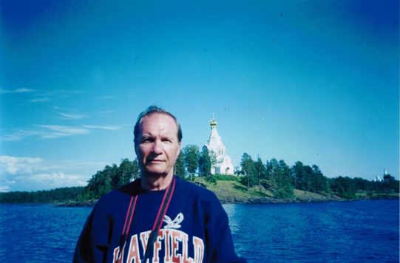

Вечная память!

Μόσχα, 13 Μαρτίου 2017

Αγαπητοί συνάδελφοι!
Με λύπη ανακοινώνουμε ότι στις 7 Μαρτίου 2017, στο 83 έτος της ηλικίας του, έφυγε για το τελευταίο ταξίδι της ζωής το αρχαιότερο μέλος του Συμβουλίου του Διεθνούς Ιδρύματος Σλαβικής Γραφής και Πολιτισμού, διπλωμάτης, ο οποίος επί σειρά ετών αντιπροσώπευε τη Ρωσική Ομοσπονδία ως Πρέσβυς στην Ελλάδα• διακεκριμένος λόγιος, βαθύς γνώστης των διεθνών σχέσεων, ο οποίος επί σειρά ετών εργάστηκε ως επικεφαλής του Γραφείου Διεθνών Σχέσεων του Ιδρύματος Σλαβικής Γραφής και Πολιτισμού, Μπορίς Πανώφ.
Το Κέντρο Ελληνικού Πολιτισμού (Κ.Ε.Π.) εκφράζει τα ειλικρινή του συλλυπητήρια στους συγγενείς και φίλους του Μπορίς Πανώφ.
Η επιμνημόσυνη λειτουργία τελέστηκε στις 11 Μαρτίου 2017, ώρα 12.00 στο Ινστιτούτο «Ν.Ι. Σκλιφοσόφσκι» επί της οδού: 3, Bolshaja Suharevskaja.

Αιωνία του η μνήμη!

